INBJUDAN TILL SILJANSCUPEN 2020

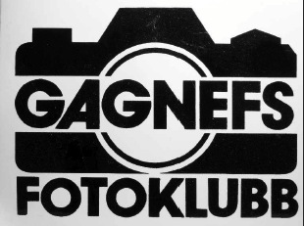
FYRA KLASSER
1 Påsiktsbilder svart/vit
2 Påsiktsbilder färg
3 Digitala projektionsbilder
4 Bildspel

REGLER
Ett bidrag per tävlande och klass. Fritt bildtema i alla klasser.
Påsiktsbilder får ej överstiga 42 cm inkl passepartout.
Digitala projektionsbilder i jpg-format och skall vara 2048 bildpunkter (px) på längsta sidan.
Bildspel max 4 minuter.

Bilderna/bildspel får ej tidigare ha varit prisbelönta. Klubbtävlingar räknas inte.

Märkning:
Påsiktsbilderna skall märkas med signatur och bildtitel.
Digitala bilder/bildspel märks med signatur och bild/bildspelstitel i filnamnet, ex. kalle_solnedgång.xxx
+ en lista med motsvarande signatur och bild/bildspelstitel och namn på fotografen skall medsändas.

Inlämning:
Bilderna lämnas/skickas klubbvis, senast den 2 november 2020.
Digitala bilder/bildspel på gemensam USB-minne till
Gagnefs Fotoklubb, Ängsholsvägen 1, 785 30 Gagnef
Deltagaravgift 25 kr per bild/bildspel inbetalas klubbvis på
Bankgiro 777-2452 Gagnefs Fotoklubb senast 2 november 2020.

Priser
Diplom utdelas till de tre bästa i varje klass. Dessutom diplom till bästa fotograf med lägst sammanlagd platssiffra i tre klasser, i händelse av deltagande i fyra klasser räknas den högsta platssiffran bort.
Segraren i varje klass får också en inteckning i respektive vandringspris.

Lagtävling avgörs också i varje klass där de tre bästa placeringarna räknas. Diplom även i lagtävlingen.

Redovisning söndagen den 6 dec 2020 kl 13.00
Plats: Aktivitetshuset Ängsholsvägen 1 Gagnef
Redovisningen har senarelagts på grund av Corona-situationen. Eventuellt måste antalet besökare begränsas vilket i så fall meddelas senare.

Frågor kan ställas till
Åke Jansson, e-post valsan.jansson@hotmail.com tel 0730631560
Rune Eriksson, e-post rune.dalarna@gmail.com tel 0703776955
Mats B Jansson, e-post mats.b.jansson@gmail.com tel 070363037

VÄLKOMNA !

